Министерство образования Республики Башкортостан

ГБПОУ УХГК

Методическая разработка урока

Учебная дисциплина: ОП. 01. Основы живописи и рисунка

Группа: Т-14, 1 курс

Профессия: 072601.02 Изготовитель художественных изделий из тканей с художественной росписью

**Тема 1. 8. Принципы изображения различных освещенных плоскостей характерных фактурных поверхностей**

**Практическое занятие 5. Изображение натюрморта из простых геометрических тел различной фактуры**

5. 5. Обобщение, подчинение частей целому изображению

Преподаватель: Шайхльбарина Анастасия Викторовна

Уфа -2013 г.

Согласовано:

Заместитель директора по УПР

________________Е. А. Коршикова

Методист

________________Л. В. Крылова

«___»_________________2013 г.

Методическая разработка урока

Учебная дисциплина: ОП. 01. Основы живописи и рисунка

Группа: Т-14, 1 курс

Профессия: 072601.02 Изготовитель художественных изделий из тканей с художественной росписью

**Тема 1. 8. Принципы изображения различных освещенных плоскостей характерных фактурных поверхностей**

**Практическое занятие 5. Изображение натюрморта из простых геометрических тел различной фактуры**

5. 5. Обобщение, подчинение частей целому изображению

Преподаватель: Шайхльбарина Анастасия Викторовна

Уфа -2013 г.

Содержание

1.Пояснительная записка…………………………………………………………4

2. Технологическая карта урока …………………………………………………5

3. Инструкционная карта урока.………………………………………………….9

4. Список использованной литературы………………………………………...13

5. Приложение……………………………………………………………………14

Пояснительная записка

Данный урок является частью программы учебной дисциплины ОП. 01. Основы живописи и рисунка, которая изучается в контексте взаимодействия с профессией целостно. Содержание программы объясняется задачей формирования у обучающихся базы, необходимой для усвоения знаний по профессиональным модулям. Настоящая программа является адаптированной к специфике подготовки рабочих, по профессии 072601.02 Изготовитель художественных изделий из тканей с художественной росписью. Живопись и рисунок носят прикладной характер. Так как в профессиональных компетенциях выпускников значится ПК 1.4. Использовать графические и живописные приемы при создании композиционных решений – то роль практического занятия по изображению композиции натюрморта очень значима, как, впрочем и вся тема, которая раскрывает принципы изображения различных освещенных плоскостей характерных фактурных поверхностей.

Данная тема (1. 8. Принципы изображения различных освещенных плоскостей характерных фактурных поверхностей) рассчитана на 22 академических часа (11 пар). 5 из них – это лекционный материал и 17 – практические занятия (5 заданий):

1. Определение границ светотени на форме – 1 час
2. Изображение составляющих светотени на форме – 1 час
3. Зарисовка куба – 5 часов
4. Зарисовка шара – 5 часов
5. Изображение натюрморта из простых геометрических тел различной фактуры – 5 часов

В свою очередь каждое практическое задание состоит из нескольких этапов, так практическое задание 5 состоит из следующих этапов:

1. Изображение натюрморта из простых геометрических тел различной фактуры :
   1. Компоновка рисунка – 1 час
   2. Выполнение линейно-конструктивного рисунка – 1 час
   3. Изображение светотени форм предметов – 1 час
   4. Детализация изображения натюрморта – 1 час
   5. Обобщение, подчинение частей целому изображению – 1 час

**На данном уроке выполняется заключительный этап 5. 5. Обобщение, подчинение частей целому изображению.**

Технологическая карта урока

**Дата проведения**: 4 апреля 2013 года

**Место проведения**: ГБОУ НПО ПЛ № 155

**Ф.И.О. преподавателя**: Мерзлякова Анастасия Викторовна

**Группа**: Т - 14

**Год обучения**: первый

**Профессия**: 072601.02 Изготовитель художественных изделий из тканей с художественной росписью

**Тема урока**: 1. 8. Принципы изображения различных освещенных плоскостей характерных фактурных поверхностей

**Практическое занятие:** 5. Изображение натюрморта из простых геометрических тел различной фактуры

**Этап:** 5. 5. Обобщение, подчинение частей целому изображению

**Необходимое время:** 1академический час

**Цели**:

-дидактические: дать понятие о принципах обобщения изображения посредством мягких графических материалов (художественный уголь);

-развивающие: развить пространственное мышление, цельность видения изображения, совершенствовать навыки работы графическими материалами;

-воспитательные: воспитать культуру труда, аккуратность, трудолюбие, ответственность за выполненную работу.

**Дидактическая задача**: Выполнить 5-ый этап изображения натюрморта – обобщить изображение и подчинить его части единому целому, используя графические приемы.

**Тип урока**: адаптивно-комбинированный (сообщения и усвоения новых знаний, закрепления и совершенствования ЗУН).

**Методы обучения**:- объяснительно-иллюстративный (сообщение материала, показ обучающего слайд-шоу, показ методической разработки этапов работы над изображением натюрморта);

- репродуктивный (учащиеся воспроизводят материал и оперируют полученными знаниями);

- частично-поисковый (учащиеся сравнивают методический иллюстративный материал с постановкой, анализируют, осмысленно и самостоятельно ищут пути решения учебного задания).

**Методические приемы**: словесный (обсуждение материала с учащимися), наглядный (демонстрация этапов работы), практический (выполнение графического изображения натюрморта).

**Межпредметные связи:** ОП. 02. Основы истории искусств, ОП. 03. История народных художественных промыслов России, ОП. 04. Основы композиции и дизайна, МДК. 01. 01. Композиции изделий из ткани с художественной росписью

**Оборудование**:

- для преподавателя: наглядные пособия (5 этапов работы), проектор, планшет, обучающее видео, доска.

- для учащихся: формат А2, уголь художественный, мел художественный, магниты, закрепитель, влажные салфетки, гипсовые и каркасные металлические тела, драпировки, софит.

**План занятия**:

1. Организационная часть (1 мин.)
2. Повторение пройденного материала (1 мин)
3. Определение темы урока, его актуализация (2 мин.)
4. Совместная работа по выведению новых знаний (10 мин.)
5. Практическая работа (20 мин.)
6. Подведение итогов и обобщение по уроку. Анализ работы учащихся. Оценивание и контроль (10 мин.)
7. Выдача опережающего задания и подготовка к будущему уроку

(1 мин.)

**Оформление классной доски**: тема урока, дидактическая задача, критерии оценки, наглядные пособия, проблемная ситуация.

**Планируемый результат –** учащиеся должны:

* Свободно ориентироваться в этапах работы над изображением натюрморта
* Анализировать и выявлять основные планы пространства, выстраивать их по тону, подчиняя общему изображению
* Демонстрировать навыки графического изображения

**Инструкционная карта**

|  |  |  |  |
| --- | --- | --- | --- |
| **УЭ** | | **Деятельность преподавателя** | **Формы и методы работы учащихся** |
| УЭ - 0 | Ориентировочно-мотивационный | 0.1 Приветствие обучающихся. Проверка готовности учащихся к уроку. Отметка отсутствующих. Визуальная проверка санитарного состояния класса. Назначение дежурного.  0.2 Фронтальный опрос обучающихся, направленный на повторение пройденного материала  0.3 Фронтальный опрос обучающихся, направленный на определение темы урока, дидактической задачи и актуализацию урока | * 1. Приветствие преподавателя. Настрой на активную работу   2. Активное участие в повторении пройденного материала   3. Активное участие в определении темы урока, дидактической задачи и актуализации урока |
| Совместная работа по выведению новых знаний | * 1. Формулировка вопросов, наводящих учащихся на вывод нового материала   2. Обобщение выводов нового материала, повторение дидактической задачи   3. Показ авторской методической видеоразработки по теме   4. Постановка проблемной ситуации: какими графическими средствами передается фактура предмета? | * 1. Активное участие в выводе нового материала, совместная коррекция и формулирование выводов   2. Концентрация внимания на обобщении материала   3. Внимательное восприятие видеоматериала   4. Концентрация внимания на проблеме, поиск графических способов ее решения |
| УЭ -1 Операционно-исполнительский | | ЧДЦ: Изучение графических приемов обобщение заднего плана  Задание 1.1. Обобщение заднего плана  ЧДЦ: Изучение графических приемов обобщения среднего плана  Задание 1.2. Обобщение среднего плана  ЧДЦ: Изучение графических приемов проработки переднего плана  Задание 1.3. Проработка переднего плана | * 1. Индивидуальная самостоятельная работа по обобщению заднего плана, соответствующими графическими приемами   2. Индивидуальная самостоятельная работа по обобщению среднего плана, соответствующими графическими приемами   3. Индивидуальная самостоятельная работа по проработке переднего плана, соответствующими графическими приемами |
| УЭ – 2 Рефлексивно-оценочный | | ЧДЦ: Коррекция знаний и рефлексия учебной деятельности. Выявление ошибок и оценивание  Задание 2.1. Организация самоанализа работ учащихся | 2.1 Индивидуальный самостоятельный анализ собственной графической работы |
| |  |  |  | | --- | --- | --- | | 5.Изображение натюрморта из простых геометрических тел различной фактуры : | **+** | **-** | | * 1. Компоновка рисунка |  |  | | * 1. Выполнение линейно-конструктивного рисунка |  |  | | * 1. Изображение светотени форм предметов |  |  | | * 1. Детализация изображения натюрморта |  |  | | 5.5 Обобщение, подчинение частей целому изображению |  |  |   Критерии оценки: | |
| Задание 2.2. Обобщение анализа работ учащихся | 2.2 Совместная работа по оцениванию работ |
| 2.3. Выдача опережающего задания: выполнение живописного изображения натюрморта из простых геометрических тел различной фактуры  2.4. Решите проблемную ситуацию: Какими живописными средствами передается фактура предмета? | |

**Ход урока**:

1. **Организационная часть** (1 мин.)

Проверка готовности учащихся к уроку. Отметка отсутствующих. Визуальная проверка санитарного состояния класса. Назначение дежурного.

1. Повторение пройденного материала (1 мин)

продолжаем тему 1. 8. Принципы изображения различных освещенных плоскостей характерных фактурных поверхностей и практического занятия 5. Изображение натюрморта из простых геометрических тел различной фактуры

П – Итак на прошлых уроках мы рассмотрели 4 этапа работы над темой, давайте перечислим их:

у – 1.Компоновка рисунка

2.Выполнение линейно-конструктивного рисунка

3.Изображение светотени форм предметов

4.Детализация изображения натюрморта

П – Правильно. Мы остановились на четвертом предпоследнем этапе

1. **Определение темы урока, его актуализация** (2 мин.)

П – Итак, работа над детализацией объема была завершена на прошлом занятии. Каждый предмет имеет объем, но нужно собрать изображение в единую композицию, так целостно как видит ее глаз человека, как этого достичь?

у – показать плановость пространства

П – верно, предметы необходимо обобщить по планам.

Какое явление мы наблюдаем на заднем плане?

у – размытые, неясные контуры, сближение предметов и окружения по тону

П – верно, так влияет на предметы воздушная перспектива. Что происходит с предметами, по мере приближения ко второму плану?

у – предметы становятся более контрастными по тону. Их контуры приобретают более резкие очертания

П – да, и наконец, что мы видим на переднем плане?

у – самый яркий контраст, самые четкие контуры предметов и теней

П – правильно, вы совершенно верно сказали, что сегодня мы займемся обобщением планов пространства, соответственно тема нашего урока: Обобщение, подчинение частей целому. А дидактическая задача - выполнение 5-го этапа изображения натюрморта – обобщение изображения и подчиние его частей единому целому, используя графические приемы.

1. **Совместная работа по выведению новых знаний** (10 мин.)

Разберем композицию нашего натюрморта по плановости пространства. Какие предметы в постановке оказываются на переднем плане?

у – (в зависимости от ракурса называют каждый свой предмет)

П – Верно, именно эти предметы будут наиболее контрастно переданы по тону. Какие предметы оказываются на втором плане?

у – (в зависимости от ракурса называют каждый свои предметы)

П – Верно, в передаче этих предметов по тону контраст ослабляется, почему?

у – это влияние воздушной перспективы

П – Правильно, чтобы показать это на изображении, второй план необходимо обобщить, сделать это нужно используя растушевку, чтобы несколько ослабить контурные границы. Еще дальше в пространстве от изображающего находится задний план, следовательно наименьший контраст в изображении будет здесь. Что для вас является задним планом?

у – (в зависимости от ракурса называют каждый свой предмет)

П – Верно. Здесь еще больше наблюдается сближение тонов. Значит освещенные части становятся темнее, а теневые напротив высветляются. Какие инструменты мы используем для высветления и обобщения?

у – Клячку, ластик и растушевку

П – Правильно. После последовательного обобщения планов необходимо проработать передний план, чтобы он казался максимально близким и реалистичным. Нужно будет высветлить наиболее выпуклые близкие к зрителю освещенные части. Что для этого нужно будет использовать?

у – Художественный мел.

П – Верно. Далее посмотрим обучающее видео и проследим логическую последовательность действий

Предупреждаю об ошибочных действиях:

- графическая работа, которая ведется не по конструктивной форме предметов, бесформенная графика

- слишком большой контраст между 1 и задним планом

П – а теперь посмотрим обучающий видеоматериал по теме

* Знакомлю с критериями оценки:

|  |  |  |
| --- | --- | --- |
| 5.Изображение натюрморта из простых геометрических тел различной фактуры : | **+** | **-** |
| 5.1 Компоновка рисунка |  |  |
| 5.2 Выполнение линейно-конструктивного рисунка |  |  |
| * 1. Изображение светотени форм предметов |  |  |
| * 1. Детализация изображения натюрморта |  |  |
| 5.5 Обобщение, подчинение частей целому изображению |  |  |

Так как сегодня завершающий этап работы, то мы будем оценивать правильность выполнения каждого этапа:

Таким образом, количество «**+**» соответствует количеству набранных баллов

В ходе выполнения задания, решите **проблемную ситуацию:** какими графическими средствами передается фактура предмета?

1. **Практическая работа учащихся** (20 мин.)
2. **Подведение итогов и обобщение по уроку. Самоанализ учащихся. Анализ работы учащихся. Оценивание и контроль** (10 мин.)

Преподаватель: ребята, сегодня мы выполнили 5-ый этап работы над натюрмортом. Сейчас вы самостоятельно проанализируете свои работы по критериям и выставите себе оценки. А после мы проанализируем ваши работы совместно, узнаем, все ли справились с задачей.

* Учащиеся самостоятельно анализируют свои работы по критериям и выставляют себе оценки
* Анализирую работы учащихся, которые активно участвуют в обсуждении.
* Соглашаюсь с самооценкой либо доброжелательно и позитивно указываю на недочеты, рекомендую исправить их на следующем этапе.
* Выставляю оценки

1. **Выдача опережающего задания и подготовка к будущему уроку** (1 мин.)

П: На следующем уроке мы будем изучать новую тему и предваряя ее выпоните, пожалуйста, следующее задание: выполнение живописного изображения натюрморта из простых геометрических тел различной фактуры**.**

В ходе работы над заданием, решите проблемную ситуацию**:** какими живописными средствами передается фактура предмета?

Список использованной литературы

1. С. Е. Беляева «Основы изобразительного искусства и художественного проектирования», М.: Академия, 2009

2. Ю. О. Полежаев «Художник росписи по дереву», М.: Академия, 2008

3. Н. Г. Ли «Основы учебного академического рисунка», М.: Эксмо, 2010

4. К. И. Стародуб, Н. А. Евдокимова «Рисунок и живопись: от реалистического изображения к условно-стилизованному», Ростов н/ Д.: Феникс, 2009

5. В. И. Жабинский, А. В. Винтова «Рисунок», М.: ИНФРА-М, 2006

6. А. А. Лагутин «Рисунок: технологические приемы выполнения», Волгоград.: «Учитель», 2010

7. Ю. М. Кирцер «Рисунок и живопись», М.: Академия, 2006

8. Н. М. Сокольникова «Основы рисунка», Обнинск.: Титул, 2001

9. М. Т. Ломоносова «Графика и живопись», М.: Астрель, 2002

10. Д. Чиварди «Рисунок. Художественный портрет», М.: Эксмо, 2009

11. И. Варзилова «Цветоведение: знакомство с основными цветами» // Художественная школа, 2009

12. У. Ф. Пауэль «Цвет и как его исмпользовать», М.: Астрель, 2009

# Приложение

Наглядные пособия

5.1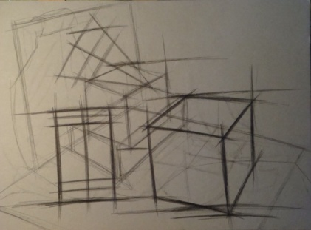 5.2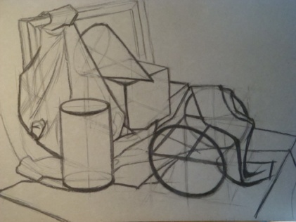 5.3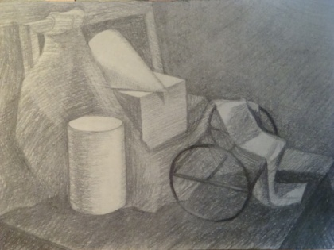 5.4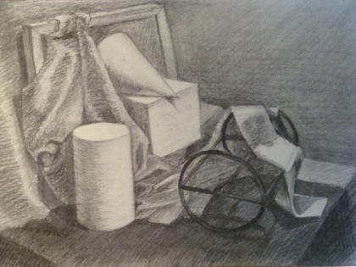

5.5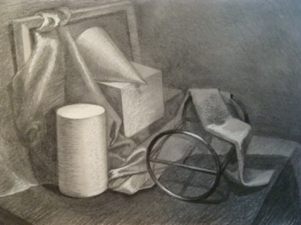

Рис. 1

1. 5. Обобщение, подчинение частей целому изображению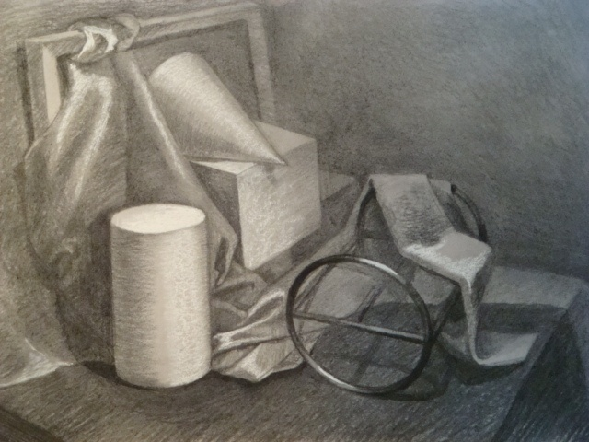

Рис. 2

Оформление классной доски: тема урока, дидактическая задача, критерии оценки

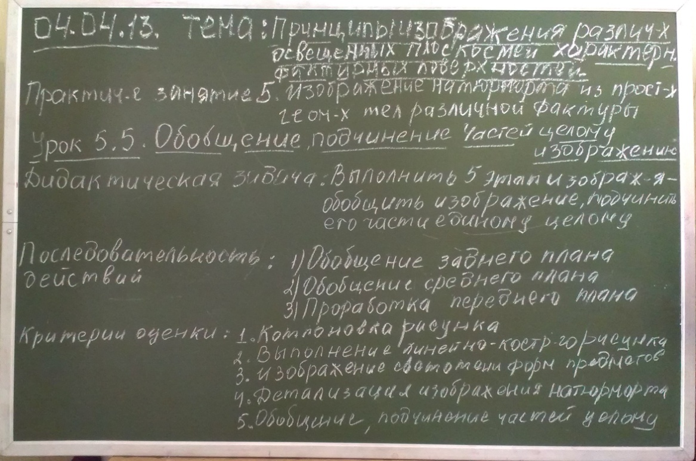

Рис. 3